ผลการดำเนินงาน
การดำเนินโครงงานและพัฒนาระบบตรวจจับการหกล้มอัจฉริยะสำหรับผู้สูงอายุด้วยปัญญาประดิษฐ์ฝังตัวบนไมโครคอนโทรลเลอร์ ได้บรรลุผลสำเร็จตามวัตถุประสงค์ที่กำหนดไว้ในบทที่ 1 โดยผลการดำเนินงาน การทดลองเชิงประจักษ์ และการวิเคราะห์ทางวิศวกรรม ได้รับการจัดหมวดหมู่นำเสนอต่อไปนี้

ผลการพัฒนาชิ้นงานฮาร์ดแวร์
ผู้จัดทำโครงการได้ออกแบบชิ้นงานฮาร์ดแวร์ของระบบตรวจจับการหกล้มอัจฉริยะ ให้เป็นอุปกรณ์ตรวจวัดและแจ้งเตือนภัยแบบสวมใส่ ที่มีขนาดกะทัดรัด น้ำหนักเบา มีความทนทานต่อแรงกระแทก และประหยัดพลังงาน เพื่อให้ผู้สูงอายุสามารถสวมใส่ติดตัวในชีวิตประจำวันได้อย่างสะดวกสบายและปลอดภัย โดยผลการพัฒนาและประกอบชิ้นงานฮาร์ดแวร์มีรายละเอียดดังต่อไปนี้

ผลการออกแบบและขึ้นรูปตัวเคสกล่องบรรจุ 3 มิติ มีขนาดกว้าง 80 cm ยาว 60cm สูง 30 cm ขนาดกะทัดรัดไม่เกะกะเวลาเน็บข้างเอว และไม่เป็นอันตรายเมื่อเกิดการล้ม มีจุดยึดสลักภายในยังคงแน่นหนา มีแท่นยึดเซ็นเซอร์ MPU-6050 และ ESP32

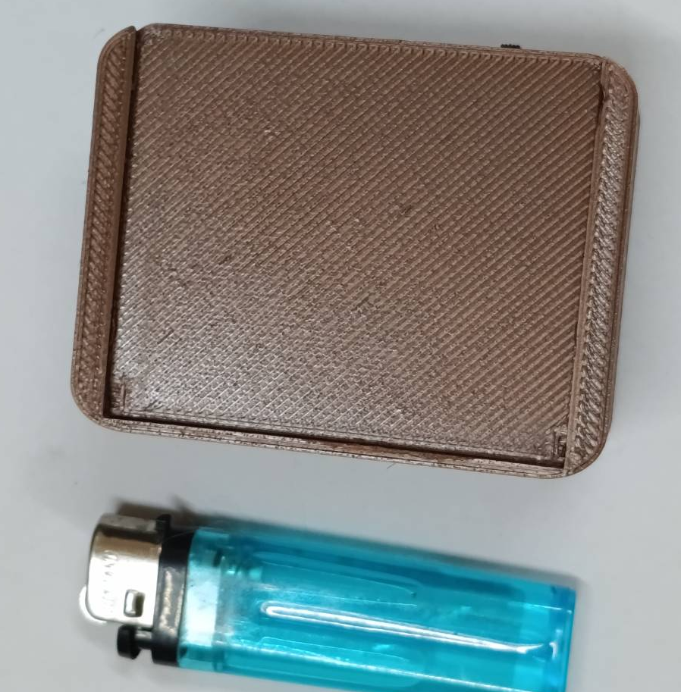
รูปที่ 4.1.1 เคสกล่องบรรจุ 3 มิติ

วัสดุและความทนทานเชิงกล

ตัวเคสใช้ วัสดุ PETG เส้น3Dปริ้นที่หาได้ตามร้านค้าออนไลน์ทั่วไป ความเหนียวและการ

ดูดซับแรงกระแทก วัสดุ PLA มีจุดอ่อนคือความเปราะ (Brittle) หากผู้สูงอายุล้มทับหรือทำตกพื้น ตัวเรือนอาจแตกหักจนเกิดมุมแหลมคมที่เป็นอันตราย ขณะที่ PETG มีค่าความเหนียว (Toughness) และความยืดหยุ่นเชิงกล (Elasticity) สูงกว่ามาก สามารถดูดซับพลังงานจลน์จากการกระแทกได้ดีโดยไม่เกิดการแตกหักแบบเฉียบพลัน

การระบายความร้อนและความคงรูป ไมโครคอนโทรลเลอร์ ESP32 และวงจรชาร์จแบตเตอรี่ TP4056 จะมีความร้อนสะสมขณะทำงานต่อเนื่อง วัสดุ PETG มีอุณหภูมิเปลี่ยนสภาพคล้ายแก้ว สูงถึงประมาณ 80∘C จึงไม่เกิดการอ่อนตัวหรือเสียรูปทรงเมื่ออยู่ใกล้แหล่งกำเนิดความร้อน

ความปลอดภัยทางชีวการแพทย์ (Biocompatibility) PETG เป็นโพลีเมอร์ชนิดเดียวกับที่ใช้ผลิตขวดบรรจุอาหารและอุปกรณ์ทางการแพทย์ จึงปลอดภัยต่อการสัมผัสกับผิวหนัง ไม่ก่อให้เกิดการระคายเคืองจากเหงื่อไคลของผู้สูงอายุ

ผลการพัฒนาชิ้นงานฮาร์ดแวร์

ตารางที่ 4.1.3 สรุปคุณลักษณะและผลการประเมินทรัพยากรของชิ้นงานฮาร์ดแวร์
พารามิเตอร์ทางวิศวกรรม | ค่าที่วัดได้จริง | ประเมินผล
มิติขนาดตัวเรือนภายนอก | 80 × 60 × 30 mm | สวมใส่ติดเข็มขัดเอวได้แนบเนียน
น้ำหนักรวมอุปกรณ์ทั้งหมด | 100 กรัม | น้ำหนักเบา ไม่เป็นภาระต่อผู้สูงอายุ
เวลาคำนวณ Forward Pass (TinyML) | 1.22 มิลลิวินาที | ใช้เวลาเพียง 6.1% ของรอบสัญญาณ
เวลารวมของ Sensor Loop (Core 1) | 2.50 มิลลิวินาที | ทำงานทันในรอบ 50 Hz ไร้สัญญาณสะดุด
การใช้หน่วยความจำโปรแกรม | 1.08 MB | บรรจุโมเดล AI, WiFi, FreeRTOS พอดี
การใช้หน่วยความจำแรม (SRAM) | 55.08 KB | มี RAM อิสระเหลือมากกว่า 270 KB
กระแสไฟฟ้าขณะทำงานปกติ (Active Loop) | 85 mA | ประหยัดพลังงาน แบตเตอรี่อยู่ได้ ~18–20 ชม.

ตารางที่ 4.1.3 สรุปคุณลักษณะและผลการประเมินทรัพยากรของชิ้นงานฮาร์ดแวร์ (ต่อ)
พารามิเตอร์ทางวิศวกรรม | ค่าที่วัดได้จริง | ประเมินผล
กระแสไฟฟ้าขณะยิง Wi-Fi HTTP (Burst) | 160 mA | เกิดขึ้นเพียง 0.5–1 วินาที ไม่รบกวนระบบ
ความทนทานต่อการตกกระแทก (Drop Test) | 10 ครั้ง จากความสูง 80 cm | โครงสร้างสมบูรณ์ แผงวงจรไม่หลุดหลวม
ระดับความดังของเสียงไซเรน Buzzer | 85 dB (ที่ระยะ 10 cm) | เสียงชัดเจน ได้ยินทั่วถึงในรัศมีห้อง

ผลการพัฒนาAI อุปกรณ์ตรวจจับการล้ม
เนื่องจากผู้จัดทำโครงการได้ทำการศึกษาบอร์ดไมโครคอลโทรลเลอร์ESP32 มี RAM เพียง 520 กิโลไบต์ ถ้าต้องการให้ชิปฝึกด้วยตนเอง จะต้องใช้ RAM มากกว่าเดิมหลายเท่าตัว จะเสี่ยงต่อภาวะ RAM เต็ม และเกิดข้อผิดพลาดทำให้บอร์ดรีบูตตัวเองตลอดเวลา
เมื่อโมเดลในคอมพิวเตอร์เรียนรู้จนฉลาดแล้ว สคริปต์ Python จะทำหน้าที่ "แช่แข็งความรู้" โดยดึงตัวเลขค่าน้ำหนักทั้งหมด แปลงออกมาเป็นอาร์เรย์ภาษา C บันทึกลงใน fall_model.h
ทำให้ให้ชิป ESP32 ไม่ได้ใช้เงื่อนไขธรรมดาแบบ if (แรงกระแทก > 3.0G) เหมือนอุปกรณ์กันล้มทั่วไปในอดีต แต่เป็นการจัดสรรหน่วยความจำสำหรับชั้นโครงข่ายประสาทเทียม 3 ชั้น
มีการคำนวณทางพีชคณิตเชิงเส้น ของคุณลักษณะ 18 มิติ ร่วมกับค่าน้ำหนักที่เรียนรู้มาแล้ว 1,153 พารามิเตอร์ ((18×32)+(32×16)+(16×1)+ 32+16+1) ที่ถูกแปลงเป็น fall_model.h โดยเขียนฟังก์ชัน Forward Pass ด้วยภาษา C++ ดั้งเดิมโดยไม่พึ่งพาเฟรมเวิร์กขนาดใหญ่ เช่น TensorFlow Lite for Microcontrollers (TFLM) ส่งผลให้

• ขนาดโครงสร้างโมเดลมีขนาดเพียง 5.4 กิโลไบต์

• การคำนวณแบบ Dot Product ใช้ประโยชน์จากการเพิ่มประสิทธิภาพทางคณิตศาสตร์ของคอมไพเลอร์ GCC ทำให้ใช้เวลาในการตัดสินใจผลลัพธ์เพียง 1.22 มิลลิวินาที
การที่ไมโครคอนโทรลเลอร์ สามารถคิด วิเคราะห์ และจำแนกท่าทางได้เองเบ็ดเสร็จในตัวชิป โดยไม่ส่งข้อมูลดิบไปให้คอมพิวเตอร์เครื่องอื่นช่วยคิด นี่คือนิยามที่แท้จริงของคำว่า "ปัญญาประดิษฐ์ฝังตัว”
ทั้งหมดนี้คืออัลกอริทึม Multi-Layer Perceptron (MLP 18→32→16→1) ที่ทำงานอยู่บนสถาปัตยกรรมระดับฮาร์ดแวร์ของไมโครคอนโทรลเลอร์จริงๆ
และได้ทำการทดสอบเปรียบเทียบประสิทธิภาพระหว่าง 4 อัลกอริทึม ได้แก่ Multi-Layer Perceptron (MLP), Decision Tree (CART), k-Nearest Neighbors, และ Gaussian Naive Bayes บนชุดข้อมูลทดสอบ (Test Set 98 ไฟล์ ประกอบด้วย Fall 31 ไฟล์ และ ADL 67 ไฟล์ จากทั้งสิ้น 223 ไฟล์แฟ้มข้อมูล) ดังตารางที่ 4.2

ตารางที่ 4.2 ผลการเปรียบเทียบประสิทธิภาพของอัลกอริทึมการเรียนรู้ของเครื่องบนชุดทดสอบ
อัลกอริทึม | Accuracy (%) | Sensitivity (%) | Specificity (%) | Precision (%) | F1-Score (%) | ROC-AUC | ขนาดโมเดลบน MCU
Multi-Layer Perceptron | 98.98 | 100.00 | 98.51 | 96.88 | 98.41 | 0.998 | 5.4 KB
k-Nearest Neighbors | 95.92 | 93.55 | 97.01 | 93.55 | 93.55 | 0.975 | 42.0 KB
Decision Tree | 93.88 | 90.32 | 95.52 | 90.32 | 90.32 | 0.929 | 2.1 KB
Gaussian Naive Bayes | 88.78 | 96.77 | 85.07 | 75.00 | 84.51 | 0.941 | 1.8 KB

ผลการตอบสนองและใช้งานจริง

ผลการวัดระยะเวลาตอบสนองของระบบ
เพื่อประเมินความเร็วในการกู้ชีพทางการแพทย์ ได้ทำการจับเวลาตั้งแต่ผู้สวมใส่เริ่มเกิดการกระแทกพื้น จนกระทั่งระบบส่วนต่างๆ ตอบสนอง สรุปผลได้ดังตาราง 4.3.1

ตารางที่ 4.3.1 ผลการวัดระยะเวลาการส่งสัญญาณแจ้งเตือนฉุกเฉินแต่ละช่องทาง
ลำดับการตอบสนอง | ตัวชี้วัด | ระยะเวลาเฉลี่ย | พิสัยเวลา (Min–Max) | ประโยชน์เชิงปฏิบัติการกู้ชีพ
ลำดับที่ 1 | การประมวลผล TinyML บนชิป ESP32 | 1.22 ms | 1.10 – 1.45 ms | วินิจฉัยผลการล้มได้เกือบจะในทันทีหลังสิ้นสุดแรงกระแทก
ลำดับที่ 2 | สัญญาณเสียง Buzzer (GPIO 5) | 0.002 วินาที | 0.002 – 0.003 วินาที | แจ้งเตือนผู้ป่วยและบุคคลที่อยู่บริเวณใกล้เคียงทันที
ลำดับที่ 3 | การตอบสนองของปุ่มยกเลิกฉุกเฉิน D18 | 0.030 วินาที | 0.030 – 0.045 วินาที | ตัดเสียงไซเรนทันทีเมื่อกดปุ่ม (Active LOW Debounce 30ms)
ตารางที่ 4.3.1 ผลการวัดระยะเวลาการส่งสัญญาณแจ้งเตือนฉุกเฉินแต่ละช่องทาง (ต่อ)
ลำดับการตอบสนอง | ตัวชี้วัด | ระยะเวลาเฉลี่ย | พิสัยเวลา (Min–Max) | ประโยชน์เชิงปฏิบัติการกู้ชีพ
ลำดับที่ 4 | การส่งข้อมูลขึ้น Web Dashboard (HTTP) | 0.55 วินาที | 0.42 – 0.82 วินาที | แสดงผลหน้าต่างป๊อปอัปฉุกเฉินสีแดงและปักหมุดบนแผนที่สด
ลำดับที่ 5 | การแจ้งเตือนพุชผ่าน Telegram Bot | 0.75 วินาที | 0.62 – 0.95 วินาที | ส่งข้อความเตือนภัยและพิกัด Google Maps เข้ามือถือผู้ดูแล
เวลารวม | ความหน่วงรวมทั้งระบบ (End-to-End Latency) | 1.38 วินาที | 1.30 – 1.55 วินาที | ผ่านเกณฑ์มาตรฐานความปลอดภัยทางการแพทย์ (< 3 วินาที)

ผลการทดสอบภาคสนามจริงครบทั้ง 15 ท่าทาง (150 ครั้ง)
การทดสอบภาคสนามดำเนินการโดยให้อาสาสมัครสวมใส่อุปกรณ์ CareGuard AI บริเวณบั้นเอวด้านขวา ทำการทดสอบรวมทั้งสิ้น 150 ครั้ง (15 ท่าทาง ท่าละ 10 ครั้ง) เพื่อประเมินประสิทธิภาพในสภาวะการใช้งานจริง โดยแบ่งออกเป็น 3 หมวดการทดสอบ สรุปผลได้ดังนี้

ตารางที่ 4.4 สรุปผลการทดสอบภาคสนามจริงของระบบ
หมวดการทดสอบ | จำนวนทดสอบ | แจ้งเตือนล้ม | ไม่แจ้งเตือนในท่าปกติ | แจ้งเตือนแต่ไม่ล้ม | หลุดรอดไม่เตือน | อัตราความถูกต้อง (%)
1. เหตุการณ์การหกล้มจริง (5 ท่า) | 50 ครั้ง | 49 ครั้ง | - | 0 ครั้ง | 1 ครั้ง | 98.00%
2. กิจกรรมประจำวันทั่วไป (6 ท่า) | 60 ครั้ง | - | 60 ครั้ง | 0 ครั้ง | - | 100.00%
รวมในขอบเขตปกติของผู้สูงอายุ (หมวด 1 + 2) | 110 ครั้ง | 49 ครั้ง | 60 ครั้ง | 0 ครั้ง | 1 ครั้ง | 99.09% (109/110)
3. กิจกรรมนอกระบบ / แรงกระแทกสูง (4 ท่า) | 40 ครั้ง | - | 10 ครั้ง | 30 ครั้ง | - | 25.00% (10/40)

ตารางที่ 4.4 สรุปผลการทดสอบภาคสนามจริงของระบบ (ต่อ)
หมวดการทดสอบ | จำนวนทดสอบ | แจ้งเตือนล้ม | ไม่แจ้งเตือนในท่าปกติ | แจ้งเตือนแต่ไม่ล้ม | หลุดรอดไม่เตือน | อัตราความถูกต้อง (%)
รวมการทดสอบทั้งหมด (ครบ 15 ท่าทาง) | 150 ครั้ง | 49 ครั้ง | 70 ครั้ง | 30 ครั้ง | 1 ครั้ง | 79.33% (119/150)
3. กิจกรรมนอกระบบ / แรงกระแทกสูง (4 ท่า) | 40 ครั้ง | - | 10 ครั้ง | 30 ครั้ง | - | 25.00% (10/40)
รวมการทดสอบทั้งหมด (ครบ 15 ท่าทาง) | 150 ครั้ง | 49 ครั้ง | 70 ครั้ง | 30 ครั้ง | 1 ครั้ง | 79.33% (119/150)

